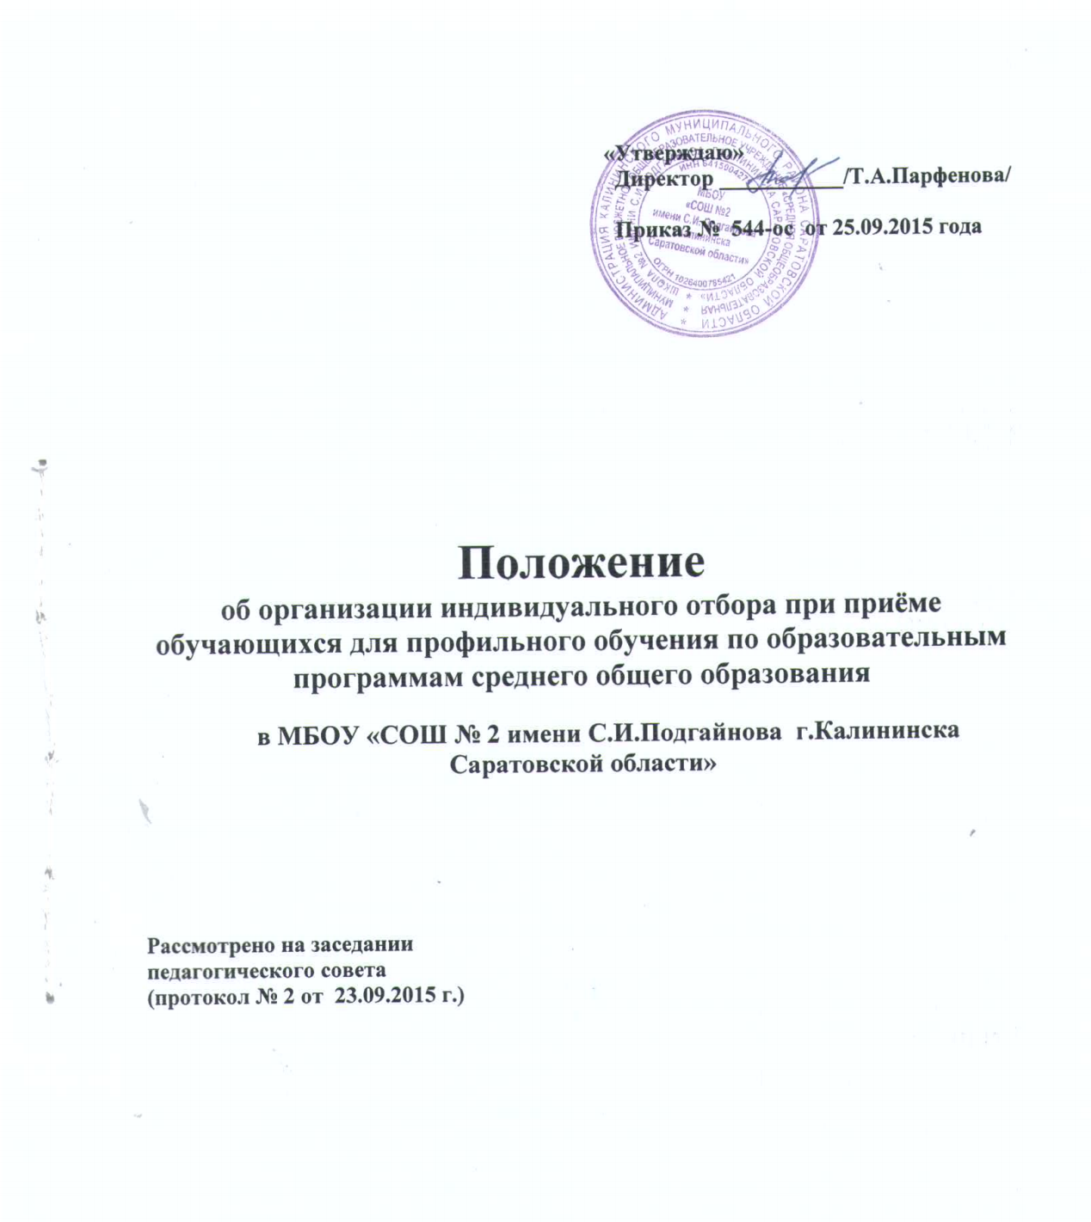

- Общие положения

  - Положение об организации индивидуального отбора при приёме обучающихся для профильного обучения по образовательным программам среднего общего образования МБОУ «СОШ 2 имени С.И.Подгайнова г.Калининска Саратовкой области» (далее - Положение) разработано на основании Федерального закона от 29 декабря 2012 г. № 273 «Об образовании в Российской Федерации», «Положения об организации индивидуального отбора при приеме либо переводе в областные государственные образовательные организации и муниципальные образовательные организации для получения основного общего и среднего общего образования с углубленным изучением отдельных учебных предметов или для профильного обучения», утверждённого Постановлением Правительства Саратовской области от 29 мая 2014 года № 313-П; Постановления Правительства Саратовской области от 19 марта 2015 года № 128-П «О внесении изменений в постановление Правительства Саратовской от 29 мая 2014 года № 313-П».

  - Настоящее Положение устанавливает порядок организации индивидуального отбора при приёме обучающихся для профильного обучения по образовательным программам среднего общего образования и регламентирует порядок комплектования Х профильных классов (групп), в том числе на основе индивидуальных учебных планов, в МБОУ «СОШ 2 имени С.И.Подгайнова г.Калининска Саратовкой области».

- Порядок комплектования X профильных классов (групп)

  - Комплектование Х профильных классов (групп), в том числе на основе индивидуальных учебных планов, осуществляется на основании общественного и социального запроса, потребностей обучающихся и родителей (законных представителей).

  - При приёме обучающихся в Х профильные классы остается безусловным выполнение требования законодательства о бесплатности и общедоступности среднего общего образования, гласность и открытость работы приёмной комиссии.

  - В Х профильные классы общеобразовательной организации принимаются обучающиеся, получившие основное общее образование в год поступления в профильный класс, независимо от места получения основного общего образования и места проживания.

  - В X профильные классы принимаются обучающиеся IX классов, имеющие по результатам государственной итоговой аттестации отметки не ниже удовлетворительных по двум предметам по выбору, соответствующим дальнейшему профилю обучения согласно соответствующего приказа министерства образования Саратовской области «Об утверждении перечня профильных предметов». В классы на основе индивидуальных учебных планов принимаются обучающиеся IX классов, имеющие по результатам государственной итоговой аттестации отметки не ниже удовлетворительных по двум предметам по выбору.
  - Информирование обучающихся, родителей (законных представителей) о сроках, времени, месте подачи заявлений и процедуре индивидуального отбора в профильные классы осуществляется образовательной организацией через официальный сайт, информационные стенды, средства массовой информации не позднее 30 календарных дней до начала проведения индивидуального отбора. Дополнительное информирование может осуществляться через ученические и родительские собрания.
- Организация приема документов для проведения индивидуального отбора.

  - Для осуществления комплектования X профильных классов в срок до 20 июня текущего года создаётся приёмная комиссия. Численность, персональный состав, порядок создания и организации приёмной комиссии утверждается локальным нормативным актом ОО.

  - Для решения вопроса о приёме в Х профильный класс родители (законные представители) обучающегося представляют следующие документы:
- заявление от родителей о приёме на имя руководителя ОО (с учётом мнения обучающегося);
- документ, подтверждающий статус заявителя (оригинал для просмотра);
- копия аттестата об основном общем образовании с предъявлением оригинала;
- карта медицинского освидетельствования;
- ведомость образовательных достижений обучающегося, освоившего образовательные программы основного общего образования с предъявлением подтверждающих документов (портфель индивидуальных образовательных достижений обучающихся – «портфолио»).

3.3. В заявлении родителями (законными представителями) обучающихся указываются следующие сведения:
а) фамилия, имя, отчество обучающегося;
б) дата и место рождения обучающегося;
в) фамилия, имя, отчество родителей (законных представителей) обучающегося;
г) класс профильного обучения, для приёма в который организован индивидуальный отбор обучающихся(с учётом мнения обучающегося).

  - Приём и регистрация документов, представленных родителями (законными представителями) обучающихся IX классов, осуществляется работником образовательного учреждения, ответственным за приём и регистрацию входящей корреспонденции, в журнале приёма заявлений по индивидуальному отбору.

  - Заявителю выдается документ, содержащий следующую информацию:
- входящий номер заявления;
- перечень представленных документов и отметка об их получении, заверенная подписью работника общеобразовательного учреждения, ответственного за приём и регистрацию входящей корреспонденции, и печатью общеобразовательного учреждения;
- сведения о сроках уведомления о зачислении;
- контактные телефоны для получения информации.

  - Приём документов проводится в срок с 20 июня до 3 июля текущего года.

  - Приказ директора школы о зачислении в X профильный класс издаётся на основании решения приёмной комиссии (принятое решение оформляется протоколом) не позднее 5 июля текущего года.

  - Информация об итогах индивидуального отбора и зачисления доводится ОО до сведения обучающихся и их родителей (законных представителей) через официальный сайт образовательной организации в информационно-коммуникационной сети Интернет и информационный стенд не позднее 7 календарных дней после зачисления.

- Индивидуальный отбор в класс (группы) профильного обучения, в том числе на основе индивидуальных учебных планов.

  - Индивидуальный отбор обучающихся в класс (группы) профильного обучения МБОУ «СОШ 2 имени С.И.Подгайнова г.Калининска Саратовкой области» осуществляется на основании анализа образовательных ведомостей образовательных достижений обучающихся, освоивших образовательные программы основного общего образования.
Индивидуальный отбор в класс (классы) профильного обучения проводится в 2 этапа:
1 этап - составление рейтинга обучающихся по итогам проведения анализа документов, представленных в комиссию;
2 этап - принятие решения о зачислении обучающихся.
  - Итоговая сумма баллов обучающихся, поступающих в класс (группы) профильного обучения определяется как среднее арифметическое суммы баллов, полученных по результатам государственной итоговой аттестации по двум профильным предметам. При равной итоговой сумме баллов, рассчитанной по результатам государственной итоговой аттестации, итоговая сумма баллов обучающихся, набравших равное количество баллов, пересчитывается с учетом среднего балла итоговых отметок и среднего балла «портфолио», исчисляемых как среднее арифметическое суммы итоговых отметок.
  - Рейтинг обучающихся составляется по мере убывания набранных ими итоговых сумм баллов.
  - Рейтинг обучающихся оформляется протоколом комиссии не позднее 1 июля текущего года и доводится образовательной организацией до сведения родителей (законных представителей) через официальный сайт образовательной организации в информационно-коммуникационной сети Интернет и информационные стенды.
  - За обучающимися класса профильного обучения сохраняется право перехода в универсальные (непрофильные классы) той же ОО при их наличии по заявлению родителей (законных представителей).
4.6. Дополнительный индивидуальный отбор обучающихся производится при наличии свободных мест в образовательной организации до начала учебного года в порядке. Срок приёма заявлений в профильный класс может продлеваться до 30 августа текущего года. В этом случае заседание приёмной комиссии проводится не позднее 30 августа текущего года.
4.7. Обучающимся может быть предоставлено право изменения профиля обучения в той же образовательной организации в течение учебного года при следующих условиях:
наличие свободных мест в классе профильного обучения в образовательной организации;
отсутствие академической задолженности по учебным предметам за прошедший период обучения;
успешная сдача испытаний по предметам вновь выбранного профиля по материалам и критериям оценки, разработанным ГАУ СО "РЦОКО".
(постановление Правительства Саратовской области от 19.03.2015 N 128-П)
4.8.Обучающиеся, принятые в Х профильные классы, и их родители знакомятся с Уставом, лицензией на право ведения образовательной деятельности, со свидетельством о государственной аккредитации, учебным планом и другими документами, регламентирующими организацию образовательного процесса в ОО.

Срок действия положения - до выхода новых нормативных документов.

